
LAPORAN PRAKTIKUM
Pengembangan Aplikasi Web II

Disusun oleh:
Nama : Angga Syahputra Azis
NIM : 2428240065
Kelas : SI5B

PROGRAM STUDI SISTEM INFORMASI
UNIVERSITAS MULTI DATA PALEMBANG
TAHUN AKADEMIK 2026 / 2027

Identitas Praktikum
Nama Mahasiswa | Angga Syahputra
NPM | 2428240065
Kelas | SI5B
Pertemuan Ke- | 3-4
Topik / Judul Praktikum | Tugas 1 RESTful API
Tanggal Pelaksanaan | 29 September
Dosen Pengampu | Nur Rachmat, M.Kom.

I. Tujuan Praktikum
1. Membuat project Express.js sebagai fondasi awal dalam pembuatan aplikasi backend RESTful API.
2. Membuat routing RESTful untuk memetakan URL dan metode HTTP ke fungsi penanganan (handler) pada aplikasi.
3. Menerima request dari client melalui parameter rute (req.params), query string (req.query), dan body request (req.body).
4. Mengirimkan response dalam format JSON beserta penggunaan kode status HTTP yang sesuai dengan hasil setiap operasi.
5. Mengimplementasikan RESTful API secara utuh dengan menggabungkan konsep routing, penanganan request, response JSON, validasi data, dan operasi CRUD.
6. Mengembangkan RESTful API murni untuk pengelolaan resource Rute Bus (/bus-routes) yang mencakup operasi GET, POST, PUT, DELETE, filter berdasarkan kota, validasi data masukan, penanganan endpoint yang tidak ditemukan dengan status 404, serta deployment aplikasi ke Vercel.

II. Dasar Teori
- Environment & Runtime (Node.js, NPM, dan Nodemon)
Node.js merupakan runtime environment JavaScript yang memungkinkan kode JavaScript dijalankan di sisi server. Node.js menjadi dasar dalam menjalankan aplikasi backend yang dibuat menggunakan Express.js. NPM (Node Package Manager) merupakan package manager bawaan Node.js yang digunakan untuk menginstal dan mengelola berbagai dependensi yang dibutuhkan dalam suatu project. Dependensi tersebut tercatat pada file package.json dan package-lock.json.
Nodemon merupakan tool yang digunakan dalam proses pengembangan untuk menjalankan ulang server secara otomatis ketika terdapat perubahan pada kode program.

- Express.js Framework
Express.js merupakan framework web untuk Node.js yang digunakan untuk membangun aplikasi web dan RESTful API. Express.js menyediakan mekanisme routing yang sederhana untuk menghubungkan URL dan metode HTTP dengan fungsi penanganan (handler), serta menyediakan middleware untuk memproses request dari client
- Arsitektur RESTful API
REST (Representational State Transfer) merupakan gaya arsitektur dalam perancangan web service yang menggunakan protokol HTTP dan berorientasi pada resource. Dalam RESTful API, resource direpresentasikan melalui URL dan operasi terhadap resource dilakukan menggunakan metode HTTP.
Pemetaan metode HTTP yang digunakan antara lain:
- GET digunakan untuk mengambil data.
- POST digunakan untuk menambahkan data baru.
- PUT digunakan untuk memperbarui atau mengganti seluruh data berdasarkan ID.
- DELETE digunakan untuk menghapus data berdasarkan ID
- Request, Response, dan Middleware Express.js
Dalam Express.js, objek request (req) digunakan untuk membaca data yang dikirim oleh client. Data tersebut dapat diperoleh melalui req.params untuk parameter URL, req.query untuk query string, dan req.body untuk data yang dikirim melalui body request. Middleware express.json() digunakan agar Express dapat membaca request dengan format JSON. Sementara itu, objek response (res) digunakan untuk mengirimkan hasil pemrosesan server kepada client beserta kode status HTTP yang sesuai.

- Deployment Server menggunakan Vercel
Vercel merupakan platform yang dapat digunakan untuk melakukan deployment aplikasi Express.js sehingga RESTful API dapat diakses secara online. Agar aplikasi Express.js dapat berjalan pada lingkungan Vercel, aplikasi perlu diekspor menggunakan module.exports = app dan dikonfigurasi melalui file vercel.json.

III. Alat dan Bahan
Sebutkan perangkat lunak/perkakas yang digunakan selama praktikum.
No. | Nama Alat / Software | Versi / Keterangan
1 | Node.js | Digunakan sebagai perangkat untuk membuat, menjalankan, dan menguji aplikasi
2 | Visual Studio Code | Digunakan sebagai runtime untuk menjalankan aplikasi JavaScript pada sisi server
3 | Express.js | Digunakan sebagai framework untuk membangun server dan RESTful API
4 | Visual Studio Code | Digunakan sebagai text editor untuk membuat dan mengedit source code aplikasi
5 | Command Prompt / PowerShell / Terminal | Digunakan untuk menjalankan perintah Node.js dan menjalankan server aplikasi
6 | Browser | Digunakan untuk mengakses endpoint API, khususnya endpoint GET.
7 | Postman | Untuk melakukan pengujian terhadap endpoint GET, POST, dan PUT.
8 | Thunder Client | Digunakan untuk melakukan pengujian terhadap endpoint RESTful API, seperti GET, POST, PUT, dan DELETE.

IV. Langkah Kerja
- Inisialisasi Proyek dan Instalasi Dependensi
Langkah awal dilakukan dengan membuat folder project baru bernama tugas1-restful-2428240065 melalui terminal. Setelah masuk ke dalam direktori project, dilakukan inisialisasi project Node.js menggunakan perintah npm init -y untuk menghasilkan file package.json.
Selanjutnya, Express.js diinstal sebagai dependensi utama menggunakan perintah npm install express. Nodemon kemudian diinstal sebagai dependensi pengembangan menggunakan perintah npm install --save-dev nodemon agar server dapat melakukan reload secara otomatis ketika terdapat perubahan kode.
- Konfigurasi package.json dan .gitignore
File package.json diperbarui dengan menambahkan script untuk menjalankan aplikasi menggunakan Node.js dan Nodemon. Script yang digunakan adalah "start": "node app.js" dan "dev": "nodemon app.js".
File .gitignore dibuat untuk mencegah folder node_modules/ dan file .env ikut dimasukkan ke dalam repository GitHub.
- Inisialisasi Server, Middleware, dan Data Awal
File app.js dibuat sebagai entry point utama aplikasi. Express.js diimpor dan instance aplikasi dibuat menggunakan express().
Middleware express.json() digunakan agar aplikasi dapat menerima dan membaca data JSON yang dikirim melalui request body.
Selanjutnya dibuat array busRoutes sebagai penyimpanan data sementara menggunakan in-memory array. Data awal terdiri dari minimal tiga rute bus yang memiliki field id, kodeRute, asal, tujuan, kota, dan tarif. Variabel nextId digunakan untuk menghasilkan ID secara otomatis ketika data baru ditambahkan.
- Pembuatan Endpoint Informasi API
Endpoint GET / dibuat untuk menampilkan informasi sederhana bahwa RESTful API Rute Bus berhasil dijalankan. Response diberikan dalam format JSON.
- Pembuatan Endpoint GET dan Filter Rute Bus
Endpoint GET /bus-routes digunakan untuk mengambil seluruh data rute bus dan mengembalikannya dalam bentuk array JSON.
Endpoint GET /bus-routes/:id digunakan untuk mengambil satu data rute bus berdasarkan ID. Jika ID ditemukan, server mengembalikan data dengan status 200 OK. Jika ID tidak ditemukan, server mengembalikan response JSON dengan status 404 Not Found.
Filter data dibuat menggunakan query string kota melalui endpoint GET /bus-routes?kota=Palembang. Server menggunakan req.query untuk membaca nilai kota dan filter() untuk mendapatkan data yang sesuai.
- Pembuatan Endpoint POST Rute Bus
Endpoint POST /bus-routes digunakan untuk menambahkan data rute bus baru. Data diterima melalui req.body dalam format JSON.
ID diberikan secara otomatis menggunakan variabel nextId. Sebelum data ditambahkan, server melakukan pemeriksaan terhadap field wajib, yaitu kodeRute, asal, tujuan, kota, dan tarif. Jika data lengkap, server mengembalikan status 201 Created dengan response JSON berisi status, message, dan data.
- Pembuatan Endpoint PUT Rute Bus
Endpoint PUT /bus-routes/:id digunakan untuk memperbarui seluruh data rute bus berdasarkan ID. Server mencari data menggunakan ID yang diberikan melalui req.params.
Jika ID ditemukan dan seluruh field wajib telah diberikan, data lama diganti dengan data baru. Jika ID tidak ditemukan, server memberikan response dengan status 404 Not Found. Jika data yang dikirim tidak lengkap, server memberikan status 400 Bad Request.
- Pembuatan Endpoint DELETE Rute Bus
Endpoint DELETE /bus-routes/:id digunakan untuk menghapus data rute bus berdasarkan ID. Server mencari posisi data menggunakan findIndex(), kemudian menghapus data menggunakan splice().
Jika data berhasil dihapus, server memberikan response JSON dengan status 200 OK. Jika ID tidak ditemukan, server memberikan response error dengan status 404 Not Found.
- Penerapan Middleware Catch-All 404
Middleware catch-all 404 ditambahkan pada bagian akhir file app.js untuk menangani permintaan menuju endpoint yang tidak tersedia.
Jika client mengakses endpoint yang tidak terdaftar, server mengembalikan response JSON dengan status 404, message "Endpoint tidak ditemukan", dan data bernilai null.
- Konfigurasi Vercel dan Ekspor Aplikasi
File vercel.json dibuat pada direktori utama project untuk mengatur deployment aplikasi Express.js ke Vercel.
Agar aplikasi dapat berjalan pada lingkungan lokal maupun Vercel, penggunaan app.listen() dikondisikan untuk lingkungan non-production. Instance Express kemudian diekspor menggunakan module.exports = app.
- Version Control Git dan Deployment
Project diinisialisasi menggunakan Git untuk menyimpan riwayat perubahan kode. Perubahan project dilakukan secara bertahap dan disimpan melalui minimal lima commit sesuai ketentuan tugas.

V. Hasil dan Pembahasan
NO | METHOD | Endpoint/URL | Data Request | Status DIharapkan | Status Hasil
1 | GET | /bus-routes | Tanpa Body | 200 OK | 200 OK
2 | GET | /bus-routes/1 | Tanpa Body | 200 OK | 200 OK
3 | GET | /bus-routes/99 | Tanpa Body | 404 Not Found | 404 Not Found
4 | GET | /bus-routes?kota=Palembang | Tanpa Body | 200 OK | 200 OK
5 | POST | /bus-routes | Body JSON Lengkap | 201 Created | 201 Created
6 | POST | /bus-routes | Field Wajib Kosong | 400 Bad Request | 400 Bad Request
7 | PUT | /bus-routes/1 | Body JSON Lengkap | 200 OK | 200 OK
8 | PUT | /bus-routes/99 | Body JSON Lengkap | 404 Not Found | 404 Not Found
9 | DELETE | /bus-routes/1 | Tanpa Body | 200 OK | 200 OK
10 | DELETE | /bus-routes/99 | Tanpa Body | 404 Not Found | 404 Not Found

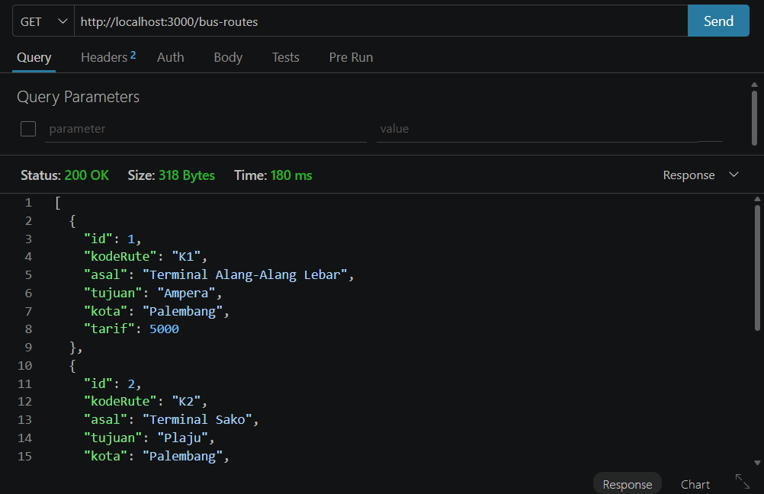
Gambar 1. Pengujian GET /bus-routes – Menampilkan seluruh data rute bus
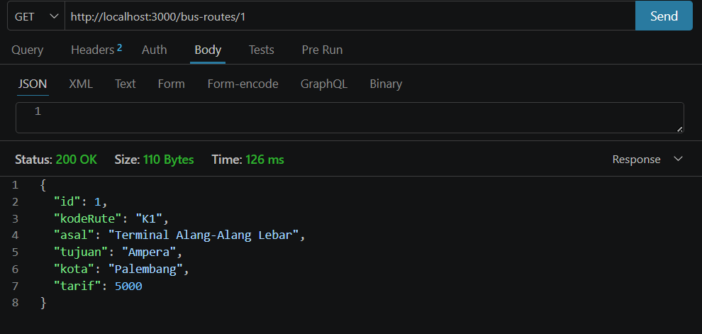
Gambar 2. Pengujian GET /bus-routes/1 – Menampilkan data rute bus berdasarkan ID
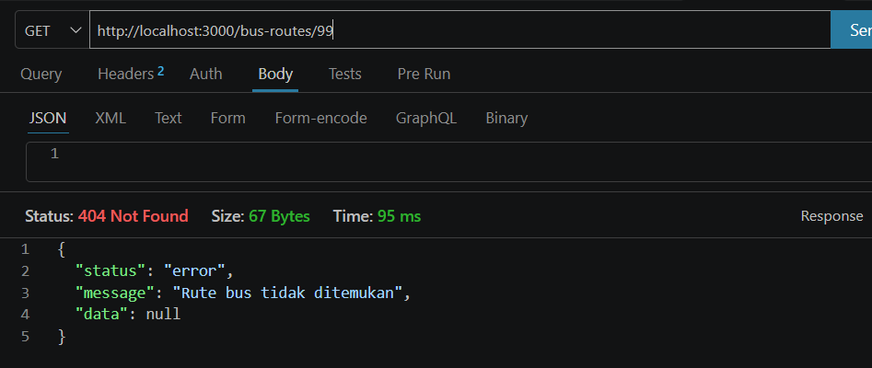
Gambar 3. Pengujian GET /bus-routes/99 — ID tidak ditemukan
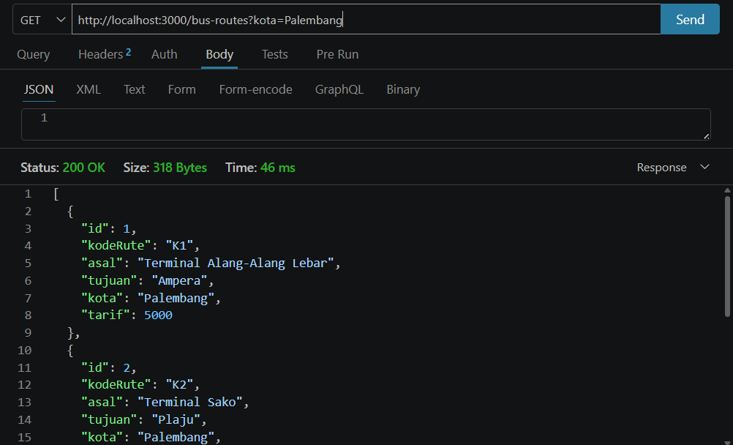
Gambar 4. Pengujian GET /bus-routes?kota=Palembang — filter kota

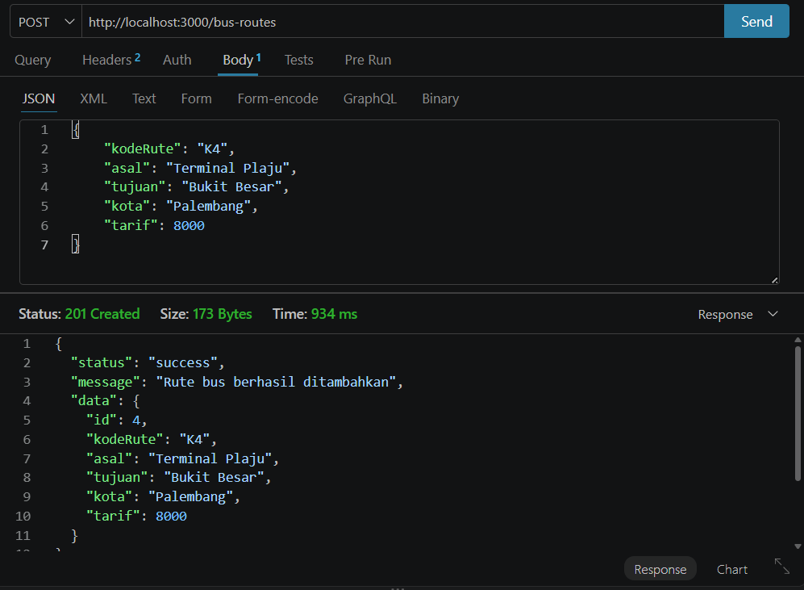
Gambar 5. Pengujian POST /bus-routes – Menambahkan data rute bus baru
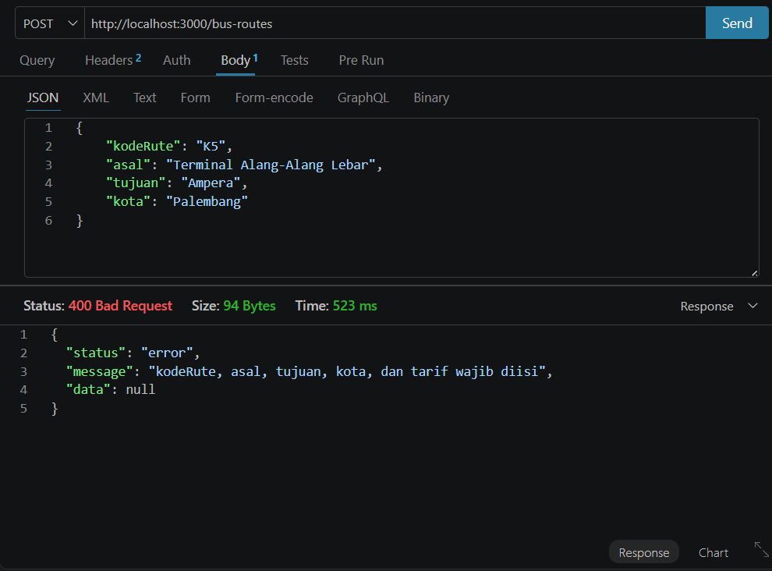
Gambar 6. Pengujian POST /bus-routes – Validasi data yang tidak lengkap

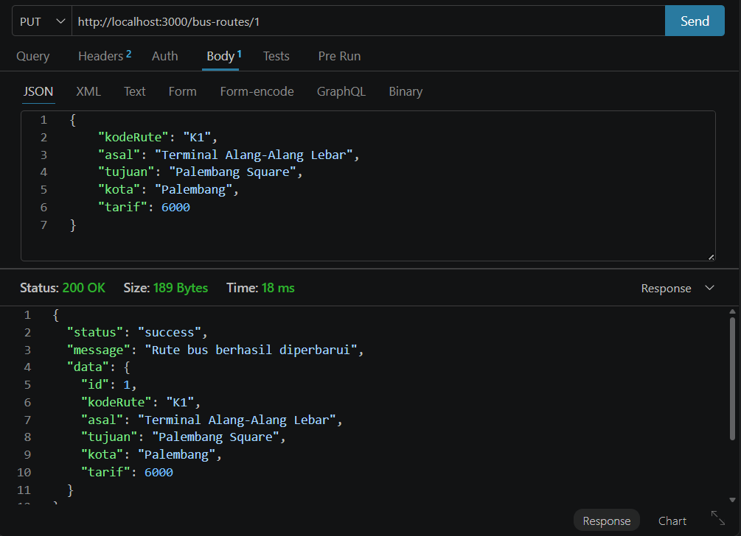
Gambar 7. Pengujian PUT /bus-routes/1 – Memperbarui data rute bus

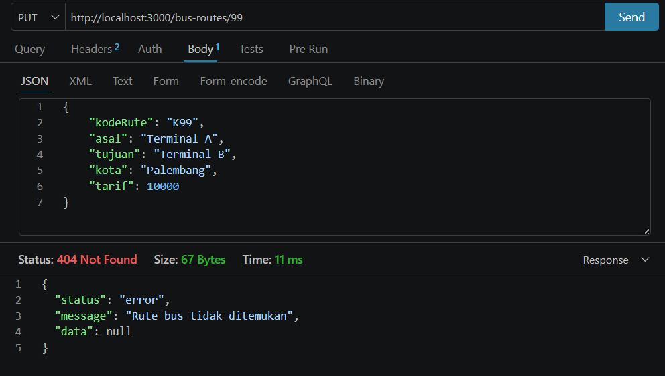
Gambar 8. Pengujian PUT /bus-routes/99 – Pengujian ID rute bus yang tidak ditemukan

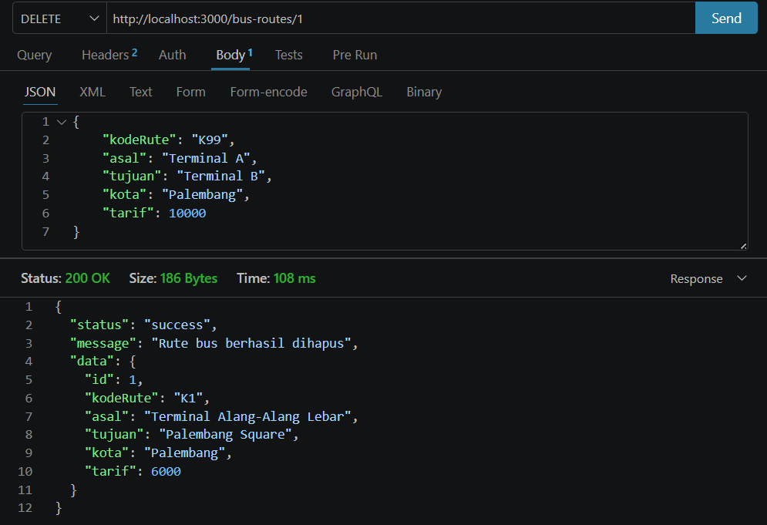
Gambar 9. Pengujian DELETE /bus-routes/1 – Menghapus data rute bus

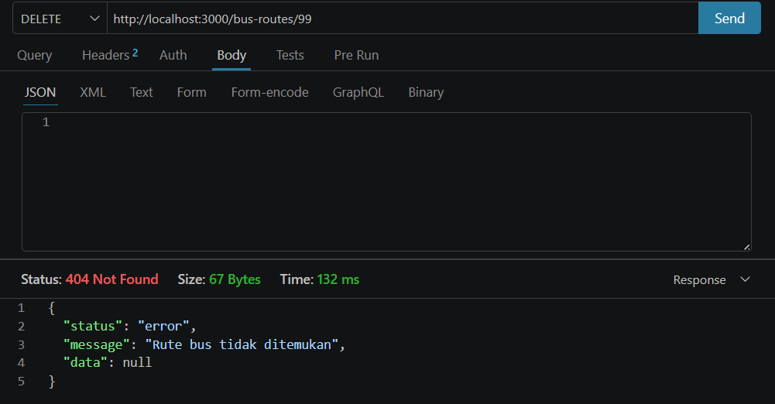
Gambar 10. Pengujian DELETE /bus-routes/99 – Pengujian penghapusan data dengan ID yang tidak ditemukan

2. Pembahasan Analisis Implementasi API
- Implementasi Endpoint GET
Implementasi endpoint GET digunakan untuk mengambil data rute bus yang tersimpan pada API. Endpoint GET /bus-routes digunakan untuk menampilkan seluruh data rute bus dalam bentuk array JSON. Selain itu, tersedia endpoint GET /bus-routes/:id untuk mengambil satu data berdasarkan ID. API juga menyediakan fitur filter menggunakan parameter query kota, contohnya GET /bus-routes?kota=Palembang, sehingga hanya data dengan kota yang sesuai yang ditampilkan. Berdasarkan hasil pengujian, endpoint GET dapat memberikan response dengan status 200 OK ketika data berhasil ditemukan. Apabila ID yang diminta tidak tersedia, API memberikan status 404 dengan response JSON yang menunjukkan bahwa rute bus tidak ditemukan.
- Implementasi Endpoint POST
Endpoint POST digunakan untuk menambahkan data rute bus baru ke dalam array. Data yang dikirim melalui request body terdiri dari kodeRute, asal, tujuan, kota, dan tarif. ID tidak dikirim oleh pengguna karena ID dibuat secara otomatis oleh sistem menggunakan nilai nextId. Sebelum data ditambahkan, sistem melakukan validasi terhadap field yang wajib diisi. Jika seluruh data tersedia, sistem memberikan response 201 Created dengan status success dan data rute yang berhasil ditambahkan. Apabila terdapat field yang belum diisi, sistem memberikan response 400 Bad Request dengan pesan bahwa data yang diperlukan wajib diisi.
- Implementasi Endpoint PUT dan DELETE
Endpoint PUT digunakan untuk memperbarui data rute bus berdasarkan ID. Request dikirim melalui PUT /bus-routes/:id dengan seluruh field data rute bus. Sistem terlebih dahulu mencari ID yang akan diperbarui. Jika ID ditemukan dan seluruh data yang diperlukan tersedia, data akan diperbarui dan API memberikan response 200 OK. Sementara itu, endpoint DELETE digunakan untuk menghapus data rute bus berdasarkan ID melalui DELETE /bus-routes/:id. Sistem mencari data berdasarkan ID dan menghapusnya apabila data ditemukan. Jika ID tidak ditemukan, API memberikan response 404 Not Found. Penggunaan PUT dan DELETE menunjukkan penerapan operasi perubahan dan penghapusan data dalam RESTful API.
- Implementasi Validasi dan Penanganan Error
Implementasi API juga dilengkapi dengan validasi dan penanganan error untuk memastikan setiap request memberikan response yang sesuai. Validasi diterapkan pada endpoint POST dan PUT untuk memastikan field kodeRute, asal, tujuan, kota, dan tarif tersedia.
Selain itu, sistem menangani kondisi ketika ID rute bus tidak ditemukan dengan memberikan status 404 dan response JSON. API juga memiliki penanganan untuk endpoint yang tidak tersedia melalui middleware catch-all. Apabila pengguna mengakses endpoint yang tidak terdaftar, sistem memberikan response 404 dengan pesan "Endpoint tidak ditemukan".
Berdasarkan keseluruhan pengujian menggunakan Thunder Client, implementasi RESTful API Rute Bus telah menerapkan operasi GET, POST, PUT, dan DELETE serta validasi dan penanganan error sesuai dengan kebutuhan tugas.

VI. Kendala dan Solusi
No. | Kendala | Solusi
1 | Ketika endpoint GET /bus-routes/99 digunakan, data dengan ID 99 tidak tersedia di dalam array sehingga data tidak dapat ditemukan. | Sistem melakukan pengecekan menggunakan ID yang diberikan. Jika data tidak ditemukan, API memberikan status 404 Not Found dengan response JSON yang berisi status error, pesan “Rute bus tidak ditemukan”, dan data bernilai null.
2 | Pada proses penambahan data menggunakan POST /bus-routes, terdapat kemungkinan pengguna tidak mengisi seluruh field yang diwajibkan, seperti kodeRute, asal, tujuan, kota, atau tarif. | Sistem melakukan validasi terhadap field yang wajib diisi sebelum data ditambahkan. Jika terdapat field yang belum diisi, API memberikan status 400 Bad Request dengan response JSON yang menjelaskan bahwa seluruh field wajib diisi.
3 | Ketika dilakukan pembaruan menggunakan PUT /bus-routes/99, data dengan ID 99 tidak tersedia sehingga proses pembaruan tidak dapat dilakukan. | Sistem melakukan pencarian data berdasarkan ID sebelum proses pembaruan. Jika ID tidak ditemukan, API memberikan status 404 Not Found dengan response JSON yang menunjukkan bahwa rute bus tidak ditemukan.
4 | Pada pengujian DELETE /bus-routes/99, data dengan ID 99 tidak tersedia sehingga tidak ada data yang dapat dihapus. | Sistem melakukan pengecekan ID sebelum proses penghapusan. Jika data tidak ditemukan, API memberikan status 404 Not Found dengan response JSON berupa status error, pesan kesalahan, dan data null.
5 | Ketika pengguna mengakses endpoint yang tidak terdaftar, seperti /endpoint-salah, endpoint tersebut tidak memiliki route yang sesuai di dalam aplikasi. | Sistem menggunakan middleware catch-all 404 untuk menangani request ke endpoint yang tidak tersedia. Response yang diberikan berupa JSON dengan status error, pesan “Endpoint tidak ditemukan”, dan data null.

VII. Kesimpulan
Berdasarkan hasil praktikum yang telah dilakukan, RESTful API Rute Bus berhasil dibangun menggunakan Node.js dan Express.js dengan penyimpanan data secara in-memory menggunakan array.
API telah menyediakan endpoint untuk menampilkan seluruh data, menampilkan data berdasarkan ID, melakukan filter berdasarkan kota, menambahkan data, memperbarui data, dan menghapus data rute bus.
Hasil pengujian menggunakan Thunder Client menunjukkan bahwa setiap method HTTP, yaitu GET, POST, PUT, dan DELETE, telah digunakan sesuai dengan fungsinya. Validasi data pada proses POST dan PUT juga telah diterapkan untuk memastikan data yang diperlukan tersedia.
Selain itu, kondisi ketika data atau endpoint tidak ditemukan telah ditangani dengan response 404, sedangkan data yang tidak lengkap ditangani dengan response 400.
Seluruh response API dibuat dalam format JSON sesuai dengan ketentuan RESTful API. Dengan demikian, implementasi yang dibuat telah memenuhi kebutuhan utama praktikum, yaitu penerapan routing RESTful, penggunaan method HTTP, validasi data, penanganan error, serta penggunaan response JSON dengan status HTTP yang sesua

Lampiran
Tautan Repository GitHub:
https://github.com/Zamn48/tugas1-restful-2428240065

Tautan Deployment (jika ada):
https://tugas1-restful-2428240065.vercel.app/

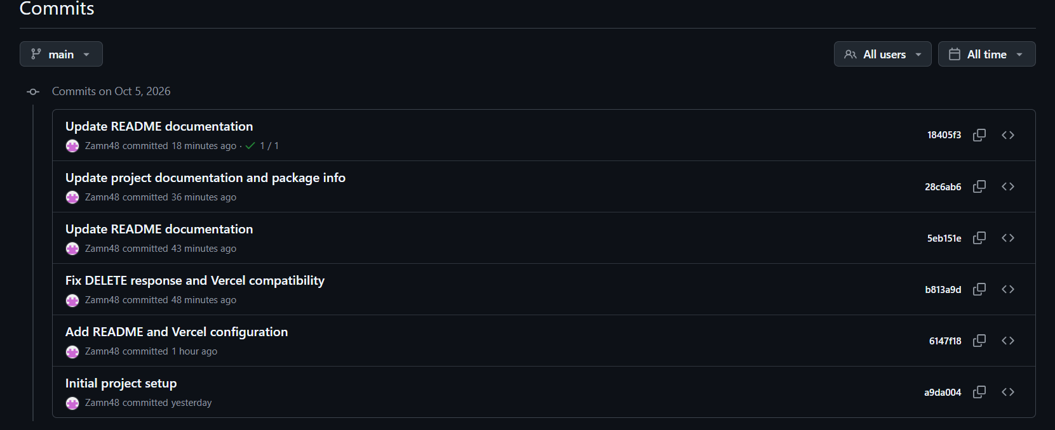
RIWAYAT COMMIT

